

Inserir Entidade Beneficente
O objetivo desta funcionalidade é inserir as entidades beneficentes conveniadas no cadastro do sistema. A funcionalidade pode ser acessada via Menu de Sistema, no caminho: GSAN > Cadastro > Entidade Beneficente > Inserir Entidade Beneficente.
Feito isso, o sistema acessa a tela abaixo:

Observação
Informamos que os dados exibidos nas telas a seguir são fictícios, e não retratam informações de clientes.
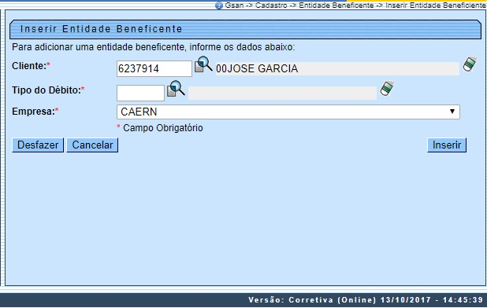
Acima, informe obrigatoriamente todos os campos e clique em . O sistema efetua algumas validações antes de inserir a entidade:
- Verificar existência do cliente:
  - Caso o código do cliente não conste no sistema, é exibida a mensagem: Cliente inexistente.
- Verificar se cliente é pessoa jurídica:
  - Caso o cliente não seja pessoa jurídica, o sistema exibe a mensagem: Cliente informado não é pessoa jurídica.
- Verificar existência do tipo de débito:
  - Caso o tipo de débito não exista, o sistema exibe a mensagem: Tipo de Débito inexistente.
- Verificar se débito não é gerado automaticamente:
  - Caso o tipo de débito não seja de geração automática, o sistema exibe a mensagem: Tipo de Débito só deve ser gerado pelo sistema.
- Verificar preenchimento dos campos obrigatórios:
  - Caso o usuário não informe ou selecione o conteúdo de algum campo necessário à inclusão da entidade beneficente, o sistema exibe a mensagem: Informe «nome do campo que não foi preenchido ou selecionado».
- Verificar pré-existência da entidade beneficente:
  - Caso o código do cliente já exista no sistema, é exibida a mensagem:Entidade beneficente do cliente «nome do cliente» já cadastrada.
- Verificar sucesso da operação
  - Caso o código de retorno da operação efetuada no banco de dados seja diferente de zero, será exibida a mensagem conforme o código de retorno; caso contrário, o sistema exibe a mensagem: Entidade Beneficente de código «código da entidade beneficente» inserida com sucesso.

Preenchimento dos campos
Campo | Orientações para Preenchimento
Cliente | Campo obrigatório - Informe a matrícula do cliente, com no máximo 9 (nove) dígitos, ou clique no botão , link Pesquisar Cliente, para selecionar o cliente desejado.  O nome será exibido no campo ao lado.  Para apagar o conteúdo do campo, clique no botão ao lado do campo em exibição.
Tipo do Débito | Campo obrigatório - Informe o tipo de débito, com no máximo 4 (quatro) dígitos, ou clique no botão para selecionar o tipo de débito desejado.  O nome será exibido no campo ao lado.  Para apagar o conteúdo do campo, clique no botão ao lado do campo em exibição.
Empresa | Campo obrigatório - Selecione uma das opções disponibilizadas pelo sistema.

Funcionalidade dos Botões
Botão | Descrição da Funcionalidade
 | Ao clicar neste botão, o sistema permite consultar um dado na base de dados.
 | Ao clicar neste botão, o sistema apaga o conteúdo do campo em exibição.
 | Ao clicar neste botão, o sistema desfaz o último procedimento realizado.
 | Ao clicar neste botão, o sistema cancela a operação e retorna à tela principal.
 | Ao clicar neste botão, o sistema comanda a inserção dos dados na base de dados.

Referências
Inserir Entidade Beneficente

Termos Principais
Entidade Beneficente
Clique aqui para retornar ao Menu Principal do GSAN

